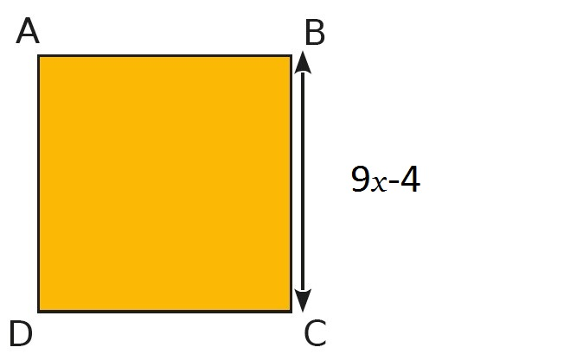
Page 90. Exercice 10. En fonction de...

e. Exprime l'aire du carré ABCD en fonction de $x$ puis développe l'expression ainsi obtenue.
$$Tapez une équation ici.$$
f. Calcule l'aire de ce carré lorsque $x=\frac{2}{3}$ .
$$Tapez une équation ici.$$

